IMI TA Dp-Fühler Set für TA-Smart-Dp, 40-400 kPa

IMI Hydronic Engineering Deutschland

Eigenschaften

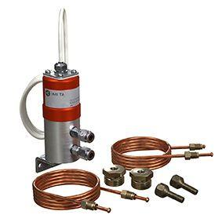

GTIN:

5902276817663

HAN:

32502010009